Учитель: Михайлова Елена Аркадьевна
Учреждение образования: Государственное учреждение образования “Восходовская средняя школа”
Предмет: математика
Класс: 6
Тема: Сравнение рациональных чисел.

Место урока в теме: первый урок из двух запланированных.
Тип урока: изучение и первичное закрепление нового материала.
Вид урока: комбинированный.
Используемая методика: ”Активная оценка”
Связь с предыдущими знаниями: учащиеся знают, какие числа относятся к рациональным; умеют изображать рациональные числа на координатной прямой, определяют какие числа расположены на координатной прямой “левее”, а какие – “правее”; владеют понятием “модуль числа”, умеют его находить.

Цель: предполагается, что к концу урока учащиеся
- будут знать: 2 способа сравнения рациональных чисел, 4 правила сравнения рациональных чисел;
- будут уметь: сравнивать рациональные числа;
- успешно выполнят задания выходного контроля.
Задачи личностного развития:
- создать условия для формирования организационной и коммуникативной субкомпетенций: умений ставить цель, планировать свою деятельность, навыков самоконтроля, самооценки, рефлексии; умений взаимодействия с другими участниками образовательного процесса;
- способствовать развитию у учащихся умений индуктивного умозаключения; формированию и развитию самостоятельного мышления, правильной математической речи;
- обеспечить условия для воспитания положительного интереса и мотивации к изучению математики.
Цель “на языке” ученика: к концу урока я буду знать правила сравнения рациональных чисел, буду уметь сравнивать рациональные числа.
Ключевой вопрос: «Что больше 1 «долг» или 1 «имущество»? Почему?»
Методическое и техническое обеспечение: « Е. П. Кузнецова. Математика: учебное пособие для 6 класса учреждений общего среднего образования с русским языком обучения. Мн. 2014»; мультимедиа техника; раздаточный и демонстрационный материал.
Технологическая карта урока
Этап урока, время | Деятельность учителя | Деятельность учащихся | Средства обучения | Прогнозируемый результат
Организационно-мотивационный  (до 8 мин.) | С помощью картинок и наводящих вопросов создаёт условия для формулировки учащимися темы урока, определения цели, предлагает критерии успешной деятельности. Даёт задания для повторения учащимися опорных знаний. | Отвечают на вопросы, формулируют и записывают тему урока, определяют цели своей деятельности, читают критерии успешной деятельности на уроке, письменно и устно выполняют задания для актуализации опорных знаний, отвечают на вопросы учителя. | Картинки с числами (прил. 1), критерии успешной деятельности на уроке (прил. 2), задания для актуализации опорных знаний (прил. 3) | Психологическая готовность учащихся к работе, личностное принятие целей урока, актуализированные знания об опорных понятиях, понимание учениками своего «незнания».
Операционно-  познавательный  (до 25 мин.) | Создаёт условия для «выращивания» и усвоения новых знаний и способов действий, обеспечивает корректировку усвоения нового материала. Организует фронтальную работу по первичному закреплению. | Выполняют задания, после каждого блока заданий совещаются в парах и формулируют соответствующее правило. Для доказательства первого правила обращаются к учебнику. Читают, проговаривают в парах. Для доказательства остальных правил используют первое. Выкладывают «бабочку». Слушают рассказ, отвечают на вопросы. Выполняют задания из учебника. | Задания для сравнения чисел (приложение 4), демонстрационная картинка «бабочка» (приложение 6), учебное пособие. | Усвоение сущности усваиваемых знаний и способов действий на репродуктивном уровне. выполнение заданий, требующих применения знаний в знакомой и измененной ситуации.
Контрольно-коррекционный  (до 8 мин.) | Создаёт условия для самоконтроля, самооценки знаний, умений и навыков деятельности учащихся; коррекции пробелов. | Выполняют выходной тест, который соответствует познавательной цели урока, проверяют правильность по эталону, проводят самооценку.  Выполняют задания по коррекции знаний (приложение 9) | Карточки задания для выходного контроля (прил. 8). Эталон правильных ответов на слайдах проектора | Обнаружение учениками своей компетентности или своих ошибок и затруднений, связанных с новым учебным материалом.
Этап определения и формулировки домашнего задания (1 мин) | Создаёт условия для самоопределения учащихся на выполнение домашнего задания. Предлагает варианты домашнего задания | Самоопределяются в выборе домашнего задания. Задают вопросы. Записывают домашнее задание в дневник | Домашнее задание, записанное в листе самооценки (приложение 8) | Самостоятельный выбор и осмысление учащимися характера и содержания домашней работы
Рефлексивный этап (до 3 мин.) | Обеспечивает рефлексивную деятельность учащихся, методика неоконченных предложений (приложение 10) | Отвечают на вопросы. Оценивают эффективность своей деятельности на уроке, самоосознают возникшие на уроке трудности и способы их преодоления | Вопросы на экране проектора | Осмысливают результаты своей работы на уроке

Ход урока.
І этап. Организационно-мотивационный (до 8 мин.)
1.1 Организация начала урока.
Цель: готовность учащихся оперативно включиться в деятельность.
Педагагогические задачи:создать эмоционально-позитивный настрой, подготовить учащихся к работе.
Деятельность учителя | Деятельность учащихся
Приветствует учащихся, объясняет правила работы со «светофором». Предлагает помахать сначала правой, а потом левой рукой. Определить, какие предметы в кабинете находятся левее, а какие правее. | Слушают, отвечают на вопросы, выполняют действия, настраиваются на активную работу.

1.2 Формулировка темы урока. Целеполагание.
Цель: формулировка учащимися темы, постановки цели, критериев успешной деятельности на уроке.
Педагогическая задача: обеспечить включение школьников в совместную деятельность по определению темы и целей урока.
Деятельность учителя | Деятельность учащихся
Предлагает назвать одним словом числа, которые демонстрирует на картинках, и одним словом математические знаки. С помощью наводящих вопросов подводит к формулировке темы урока, постановке цели. Записывает цель на доске. Предлагает критерии успешной деятельности, как уточнение цели. | Обсуждают и отвечают на вопросы учителя.  Формулируют тему урока, записывают её в тетрадь.  Отвечают на вопросы учителя, после обсуждения в парах формулируют цель урока.  Читают критерии оценки успешной деятельности на уроке, принимают их.

1.3 Актуализация опорных знаний учащихся
Цель: актуализация опорных знаний, на основании которых будет строиться изучение нового материала.
Педагогические задачи: актуализировать опорные знания и умения, активизировать познавательную деятельность учащихся.
Деятельность учителя | Деятельность учащихся
Предлагает учащимся выполнить задания (приложение 3). Задаёт вопросы. | Отвечают на вопросы. Выполняют предложенные задания.  Найдите модуль числа (устно): | 6| ;|-5| ; |-3,7| ; |-21,47|.  0  Что изображено на доске? Какая прямая называется координатной прямой?  Начертите в тетради координатную прямую с единичным отрезком 1 клетка тетради.  Нанесите точки с координатами 2 и 4. Сравните числа 2 и 4. Какое число на координатной прямой находится левее, а какое правее? Нанесите точки с координатами 5 и 7. Сравните числа 5 и 7. Какое число на координатной прямой находится левее, а какое правее?

II. Операционно-познавательный этап (до 25 минут).
2.1 “Выращивание” нового знания.
Цель: “открытие“ учащимися правил сравнения рациональных чисел.
Педагогическая задача: создать условия для максимального использования самостоятельности в добывании знаний и овладении способами действий.
Деятельность учителя | Деятельность учащихся
Предлагает учащимся после совещания в парах сформулировать правило сравнения рациональных чисел с помощью координатной прямой; сравнить свою гипотезу с учебником.  Предлагает выполнить сравнение рациональных чисел с помощью координатной прямой (приложение 3) и, после каждого выполненного блока заданий сформулировать соответствующее правило, доказать свою гипотезу, составить из правил картинку «бабочка» (приложение 4).  Сообщает интересные факты о связи математики с наукой о бабочках. | Совещаются в парах, формулируют правило сравнения рациональных чисел с помощью координатной прямой. Читают правило на стр.201 учебника, проговаривают в парах.  Выполняют задания:  Формулируют правила, доказывают их, опираясь на правило сравнения рациональных чисел с помощью координатной прямой. После каждого правила вывешивают на доске часть картинки «бабочка», сигнализируют «Светофором».
  Сравните числа с помощью координатной прямой
  Задание 1.  5 …. 0  $\frac{5}{6}$ …. 0  3,4 … 0  112 … 0 | Задание 2  -2 …. 0  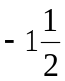 …. 0  -3,5 … 0  -165 … 0 | Задание 3  -2 …. 5  -3,1 … 2,7  - 187 … 39,14 | Задание 4  -5 … -2  -4,32 … - 2,3  -132 … -70

2.2 Первичное закрепление знаний
Цель: установление правильности и осознанности усвоения нового учебного материала.
Педагогическая задача: выявление пробелов, неверных представлений и их коррекция.
Деятельность учителя | Деятельность учащихся
Предлагает обратиться к цели урока, ответить на вопросы: «Что уже узнали?», «Чем будем заниматься дальше на уроке?»  Организует фронтальное выполнение №7.85, 7.87, 7.98 из учебника. После каждого выполненного примера задаёт вопрос: «Какое правило применяли при решении задания?» | Отвечают на вопросы. Планируют свою дальнейшую деятельность.  Выполняют задания 7.85, 7.87, 7.98*  Озвучивают правила, которые применяли для выполнения каждого задания.

2.3 Физкультминутка.
Цель: обеспечить кратковременный активный отдых, удержать в дальнейшем умственную работоспособность учащихся.
Педагогическая задача: снять психологическое напряжение у учащихся путем переключения на другой вид деятельности.
Деятельность учителя | Деятельность учащихся
Включает музыку (приложение ), предлагает выбрать бабочку (приложение ), на обратной стороне которой пример на сравнение рациональных чисел, предлагает определить «своё» правило. | Выбирают бабочку, определяют правило сравнения, собираются в группы, исполняют танцевальные движения.

III. Контрольно-оценочный этап (до 8 мин.)
3.1 Обращение к цели урока, критериям оценки.
Цель: планирование дальнейшей деятельности.
Педагогические задачи: промежуточная рефлексия, осмысление результатов деятельности, осознание необходимости диагностики уровня достижения цели.
Деятельность учителя | Деятельность учащихся
Предлагает посмотреть на критерии оценки и озвучить, что узнали и чему научились на уроке.  Предлагает проверить степень достижения цели, выполнив самостоятельную работу. | Читают критерии оценки, делают вывод, что всё, что планировалось на начало урока, достигнуто.  Приходят к выводу, что нужно выполнить задания самостоятельной работы, чтобы установить степень достижения цели.

3.2 Выполнение заданий выходного контроля, коррекция пробелов.
Цель: успешное выполнение учащимися предложенных заданий, определение трудностей и ошибок, их коррекция.
Педагогические задачи: организовать выполнение учащимися заданий самостоятельной работы, определить уровень усвоения учащимися нового материала, создать условия для самопроверки.
Деятельность учителя | Деятельность учащихся
Предлагает выполнить задания самостоятельной работы (прил. 8), инструктирует, как заполнять лист самооценки, объясняет, что после выполнения последует самопроверка и самооценка.  С помощью техники «светофор» получает обратную связь о выполненных заданиях, организует коррекцию (прил. 9) | Самостоятельно выполняют задания  Проводят самопроверку по эталону, самооценку с помощью знаков «+» «-». Проводят обратную связь с помощью «светофора», выполняют задания для коррекции пробелов, выявленных в результате выполнения самостоятельной работы.
  № | ЗАДАНИЕ
  1 | Вставьте пропущенные слова:  Из двух рациональных чисел больше то,  которое на координатной прямой расположено_______________, и меньше то, которое расположено ______________.
  2 | Сравните числа:
  2 | 2.1  а) $8\frac{2}{5}$ и 0  б) 0 и 0,58  в) $\frac{7}{12}$ и 0 | 2.2  а) $-1\frac{1}{2}$ и 0  б) 0 и -0,31  в) -3,27 и 0
  2 | 2.3  а) -2,1 и $3\frac{1}{7}$  б) 4,7 и $-5\frac{6}{11}$  в) -1001 и 24,1 | 2.4  а) -5,7 и -5,6  б) $-9\frac{1}{2}$0 и -10,1  в) -0,25 и -0,025
  3 | *Сравните: -3.1 ... -3$\frac{2}{7}$
IV. Этап определения и формулировки домашнего задания (1 мин)
Цель: Осмысленный выбор домашнего задания и последующее его успешное выполнение.
Педагагогическая задача: подготовить учащихся к успешному выполнению домашнего задания.
Деятельность учителя | Деятельность учащихся
Предлагает учащимся домашнее задание, в соответсвии с результатом выходныго контроля (приложение 8). | Выбирают соответствующий вариант домашнего задания . Записывают в дневник, задают вопросы.
V. Рефлексивный этап (до 3 мин)
Цель: учащиеся осмысливают результаты своей работы на уроке.
Педагогические задачи: мобилизация учащихся на рефлексию своей работы, открытость в осмыслении своих действий и самооценке.
Деятельность учителя | Деятельность учащихся
Предлагает ответить на ключевой вопрос.  Предлагает учащимся закончить предложения (приложение 10) | Работают с предложенной информацией, из сети Интернет. Отвечают на вопрос.  Отвечают на вопросы, опираясь на критерии оценки, делают вывод. Планируют свою дальнейшую деятельность на последующем уроке.

Приложение 1
2    7,19  239$\frac{4}{19}$  100035 | 0 | -8  -128,15  -300056 | <  >  =

Приложение 2
Критерии оценки
Знаю способы сравнения:
а) с помощью координатной прямой;
б) по правилам сравнения;
Умею сравнивать:
а) положительные числа с нулём;
б) отрицательные с нулём;
в) отрицательные числа с нулём;
г) отрицательные числа меду собой.
Приложение 3
Задания для актуализации опорных знаний:
Найдите модуль числа (устно): | 6| ;|-5| ; |-3,7| ; |-21,47|.
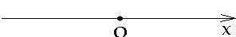
Что изображено на доске? Какая прямая называется координатной прямой?
Начертите в тетради координатную прямую с единичным отрезком 1 клетка тетради.
Нанесите точки с координатами 2 и 4. Сравните числа 2 и 4. Какое число на координатной прямой находится левее, а какое правее? Нанесите точки с координатами 5 и 7. Сравните числа 5 и 7. Какое число на координатной прямой находится левее, а какое правее?

Приложение 4
Сравните числа с помощью координатной прямой
Задание 1.  5 …. 0  $\frac{5}{6}$ …. 0  3,4 ….. 0  112 … 0 | Задание 2  -2 …. 0  …. 0  -3,5 …. 0  -165 …. 0 | Задание 3  -2 …. 5  -3,1 …. 2,7  - 187 ….. 39,14 | Задание 4  -5 … -2  -4,32 … - 2,3  -132 … -70

Приложение 5
https://www.youtube.com/watch?v=leCAVGG4iMQ
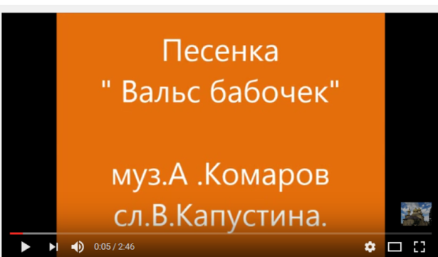

Приложение 6
Бабочка
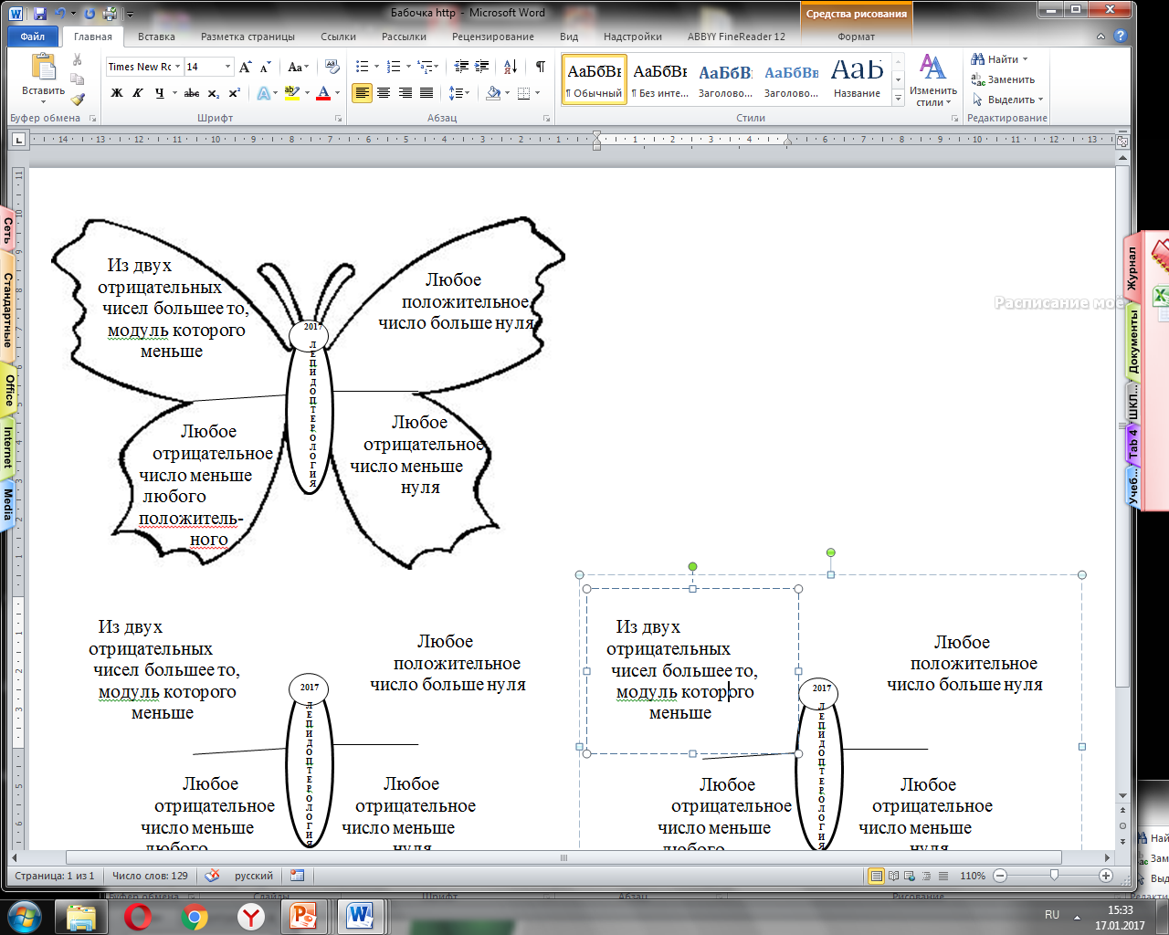

Приложение 7
Бабочки
Приложение 8
№ | ЗАДАНИЕ |  | Оценка | Д/з
1 | Вставьте пропущенные слова:  Из двух рациональных чисел больше то, которое на координатной прямой расположено _______________, и меньше то, которое расположено ______________. |  |  | Правило  стр. 201 учебника
2 | Сравните числа: |  |  | № 7.94
2 | 2.1  а) $8\frac{2}{5}$ и 0  б) 0 и 0,58  в) $\frac{7}{12}$ и 0 | 2.2  а) $-1\frac{1}{2}$ и 0  б) 0 и -0,31  в) -3,27 и 0 |  | № 7.94
2 | 2.3  а) -2,1 и $3\frac{1}{7}$  б) 4,7 и $-5\frac{6}{11}$  в) -1001 и 24,1 | 2.4  а) -5,7 и -5,6  б) $-9\frac{1}{2}$0 и -10,1  в) -0,25 и -0,025 |  | № 7.94
3 | *Сравните: -3.1 ... -3$\frac{2}{7}$ |  |  | № 7.96
Выполнил всё: д/з http://school-assistant.ru/?predmet=matematika&theme=sravnenie_chisel_6

Приложение 9
Карточки-задания для коррекции

Сравните числа | Сравните числа | Сравните числа | Сравните числа
1)  3,1 0  0 $7\frac{1}{2}$  0,375 0  $2\frac{4}{19}$ 0  $19,627$ 0 | 2)  -3 0  0 $-2\frac{7}{10}$  -2,37 0 | 3)  -3,1 $17\frac{28}{29}$  -14,27 0,1  2,356 $-19\frac{1}{3}$  $19\frac{7}{11}$ -1001 | 4)  -12,3 -10,4  $-7\frac{3}{27}$ -6,12  $-13\frac{1}{11}$ $-12\frac{2}{9}$  -192 -190

http://kindlebook.ru/referat/bystro/otritcatelnye-chisla-vokrug-nas/
китайские ученые называли отрицательные числа как «долг», а положительные — как «имущество»

